Diseño de interfaces
Proyecto Final



Mike Steel Marín
2DAW
Ies La Mar Xàbia

Índice
1.-Justificación 3
2.-Objetivos de la página 3
3.-Mapa del sitio, estructura 3
4.-Referentes 4
5.-Bocetos 5
6.-Paleta de colores 6
7.-Tipografía 6
8.-Guía de estilos 6

1.-Justificación

Mi proyecto sobre el veterinario se basa en mis gustos sobre los animales, ya que en la actualidad tengo un animal el cual le tengo un gran afecto además de que personas cercanas a mi tienen una cantidad considerable de animales en casa.

2.-Objetivos

El objetivo de mi página es darle visibilidad al negocio, informar al usuario sobre los servicios que prestan y darle una sensación de tranquilidad al usuario.

3.-Esquema del sitio

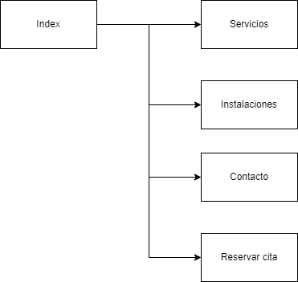

4.-Referentes

Mis referentes visuales serían:

https://www.clinicaveterinarialamarina.com/

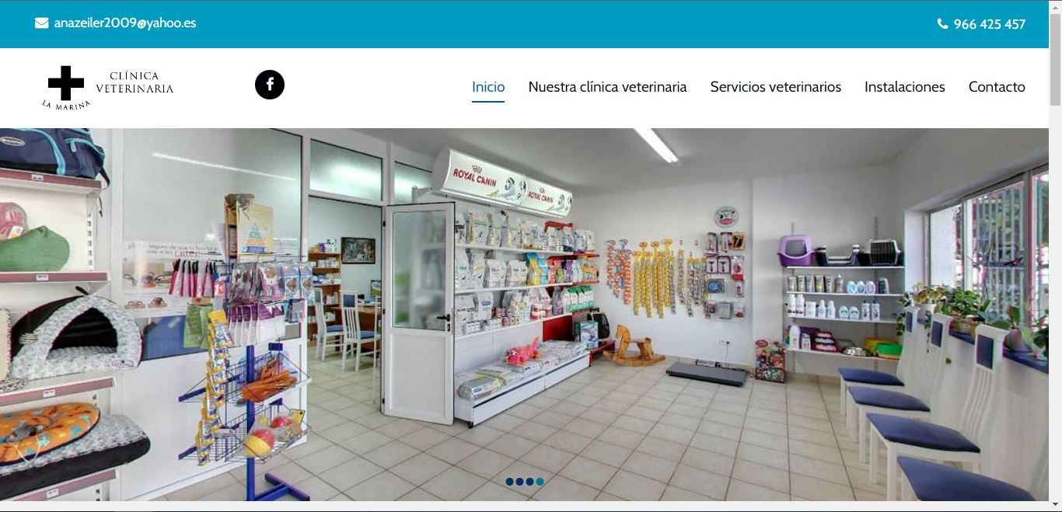

He escogido este diseño de veterinario ya que está organizado, te enseñan los servicios, instalaciones, etc. además de que te lo muestran en su página web, además aunque la paleta de colores sea simple, quiere transmitir seguridad a la persona la cual entra en su página web.

https://www.veterinariamarinabaixa.com/

http://www.cvlamarinaexoticos.com/

http://sananton.com.es/es/centros/6-clinica-urb-la-marina.html

https://clinicanido.es/nosotros/marina-garcia/

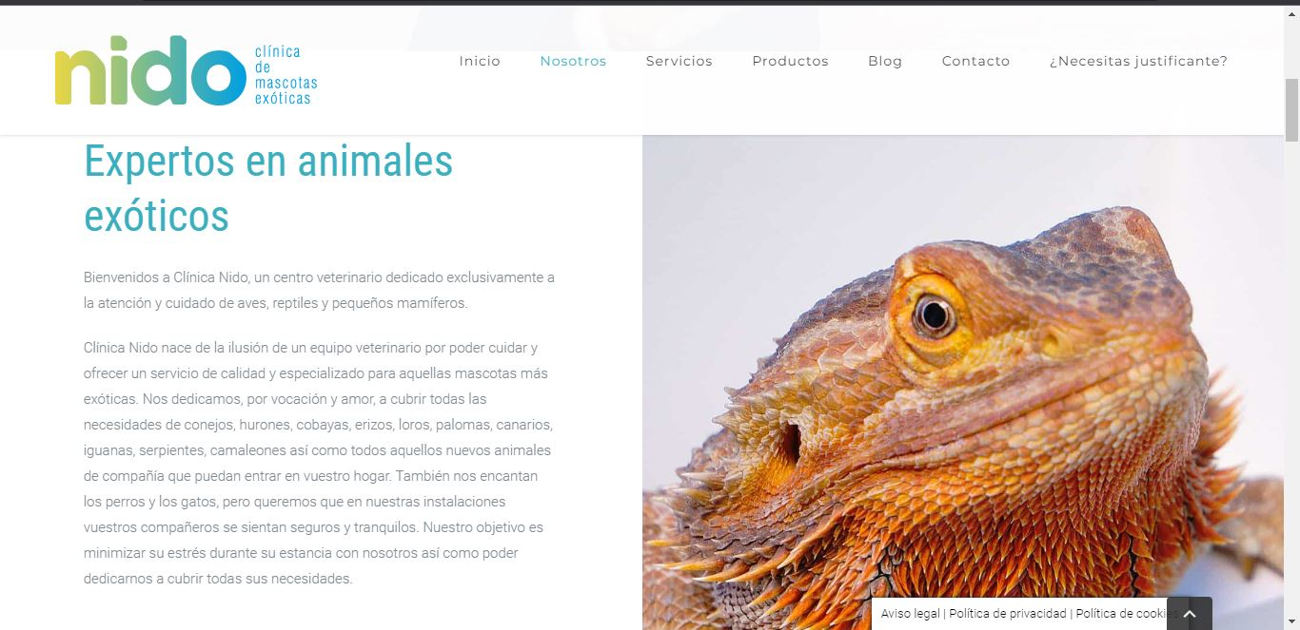

La página de Nido, ofrece información y fotos las cuales informan al usuario de los servicios que prestan, de como funcionan o incluso del proceso que realizan a la hora de hacer el servicio que prestan, aunque carecen de paleta de color en general, el diseño de página que tienen me parece bien acertado para que el usuario se ubique.

https://www.tacveterinaria.com/pedir-cita/

https://farmacianoguer.com/es/servicios/veterinaria/

https://www.kivet.com/clinicas-veterinarias/kivet-alicante-benidorm/

5.-Bocetos
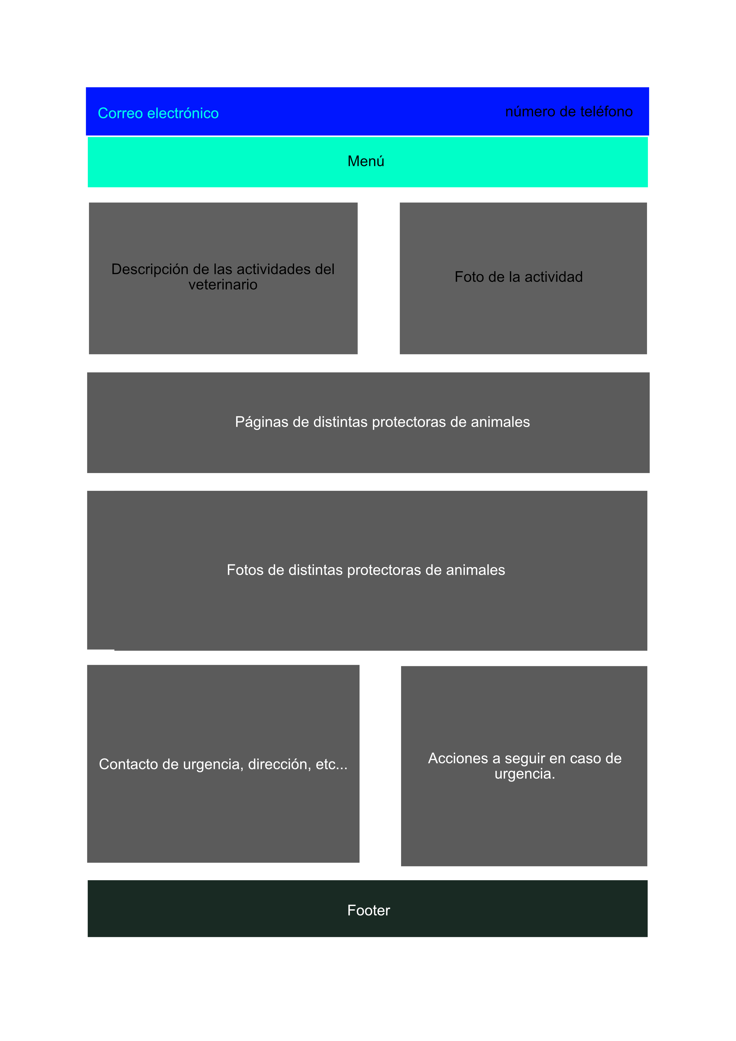

6.-Paleta de colores

La paleta de colores que me gustaría usar sería esta:

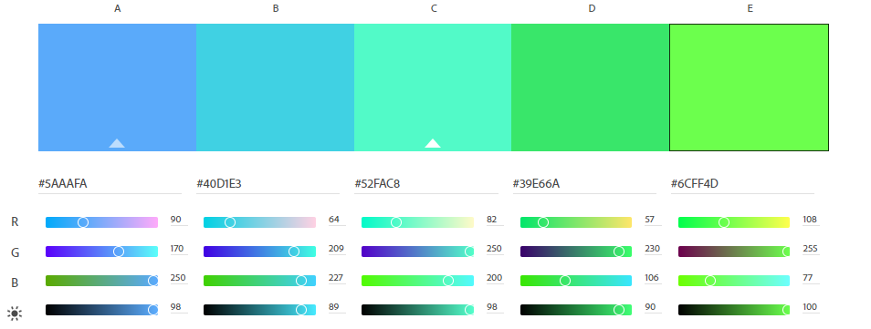

Por que esta paleta de colores en concreto? He escogido este tipo de colores debido a que en la gran mayoría de las páginas que he visto siempre usan colores entre el azul y el verde, además de que usan un contraste claro y en ocasiones y dependiendo de que desea el cliente usan un contraste más oscuro. También es debido a lo que hemos visto en clase, ya que el azul y el verde transmiten una sensación de seguridad al paciente.

7.-Tipografía

La tipografía que he pensado en usar es Liberation Serif, sin embargo también había pensado en usar Australia font, he visto algunas en https://www.dafont.com
las cuales están muy bien.






8.-Guía de estilos

Los objetivos de mi página será la publicidad sobre la importancia de vacunar al animal, los refugios de animales, etc.… Dicha publicidad irá destinada al cliente potencial que entre a nuestra página por un servicio para su mascota y ofrecerle una amplia gama de productos para la su mascota como puede ser la pipeta para las pulgas y garrapatas, etc.

